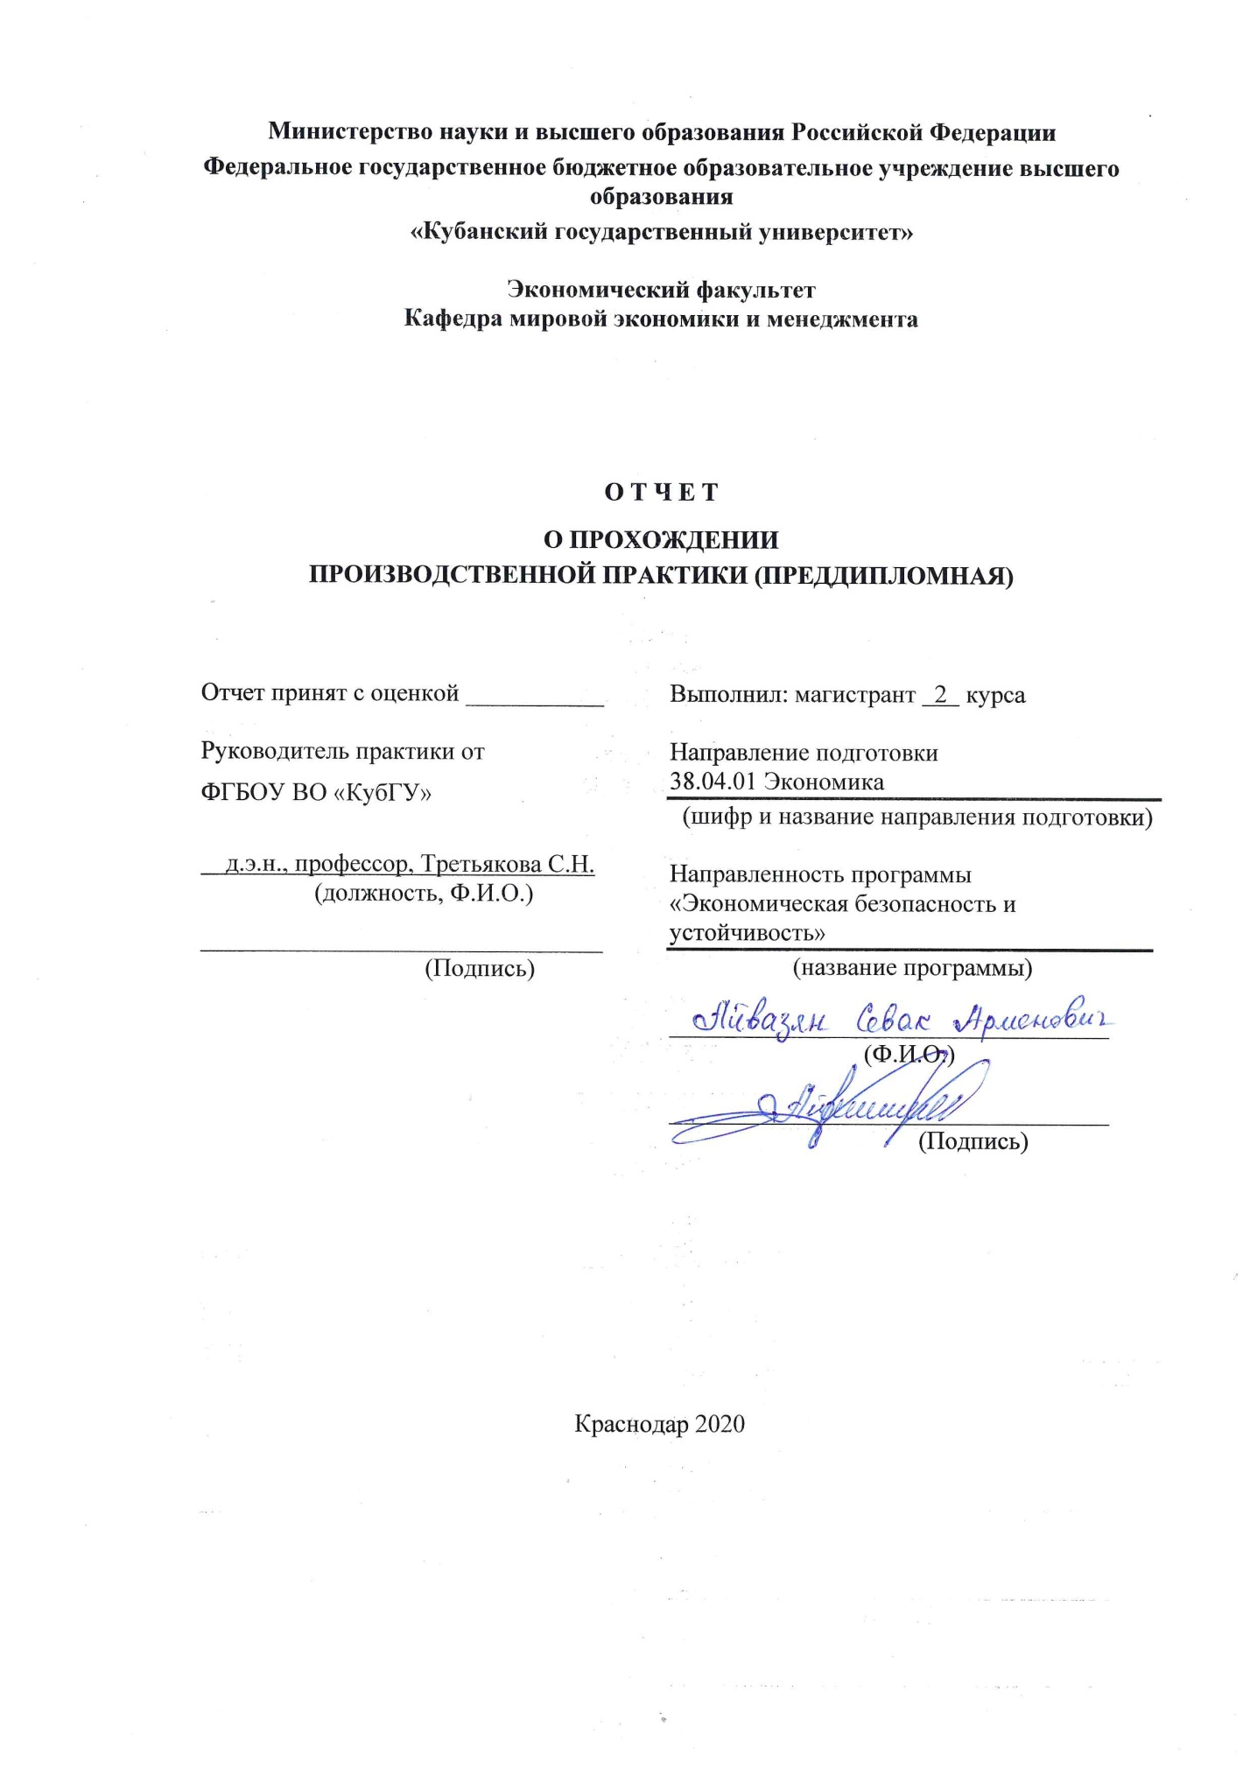
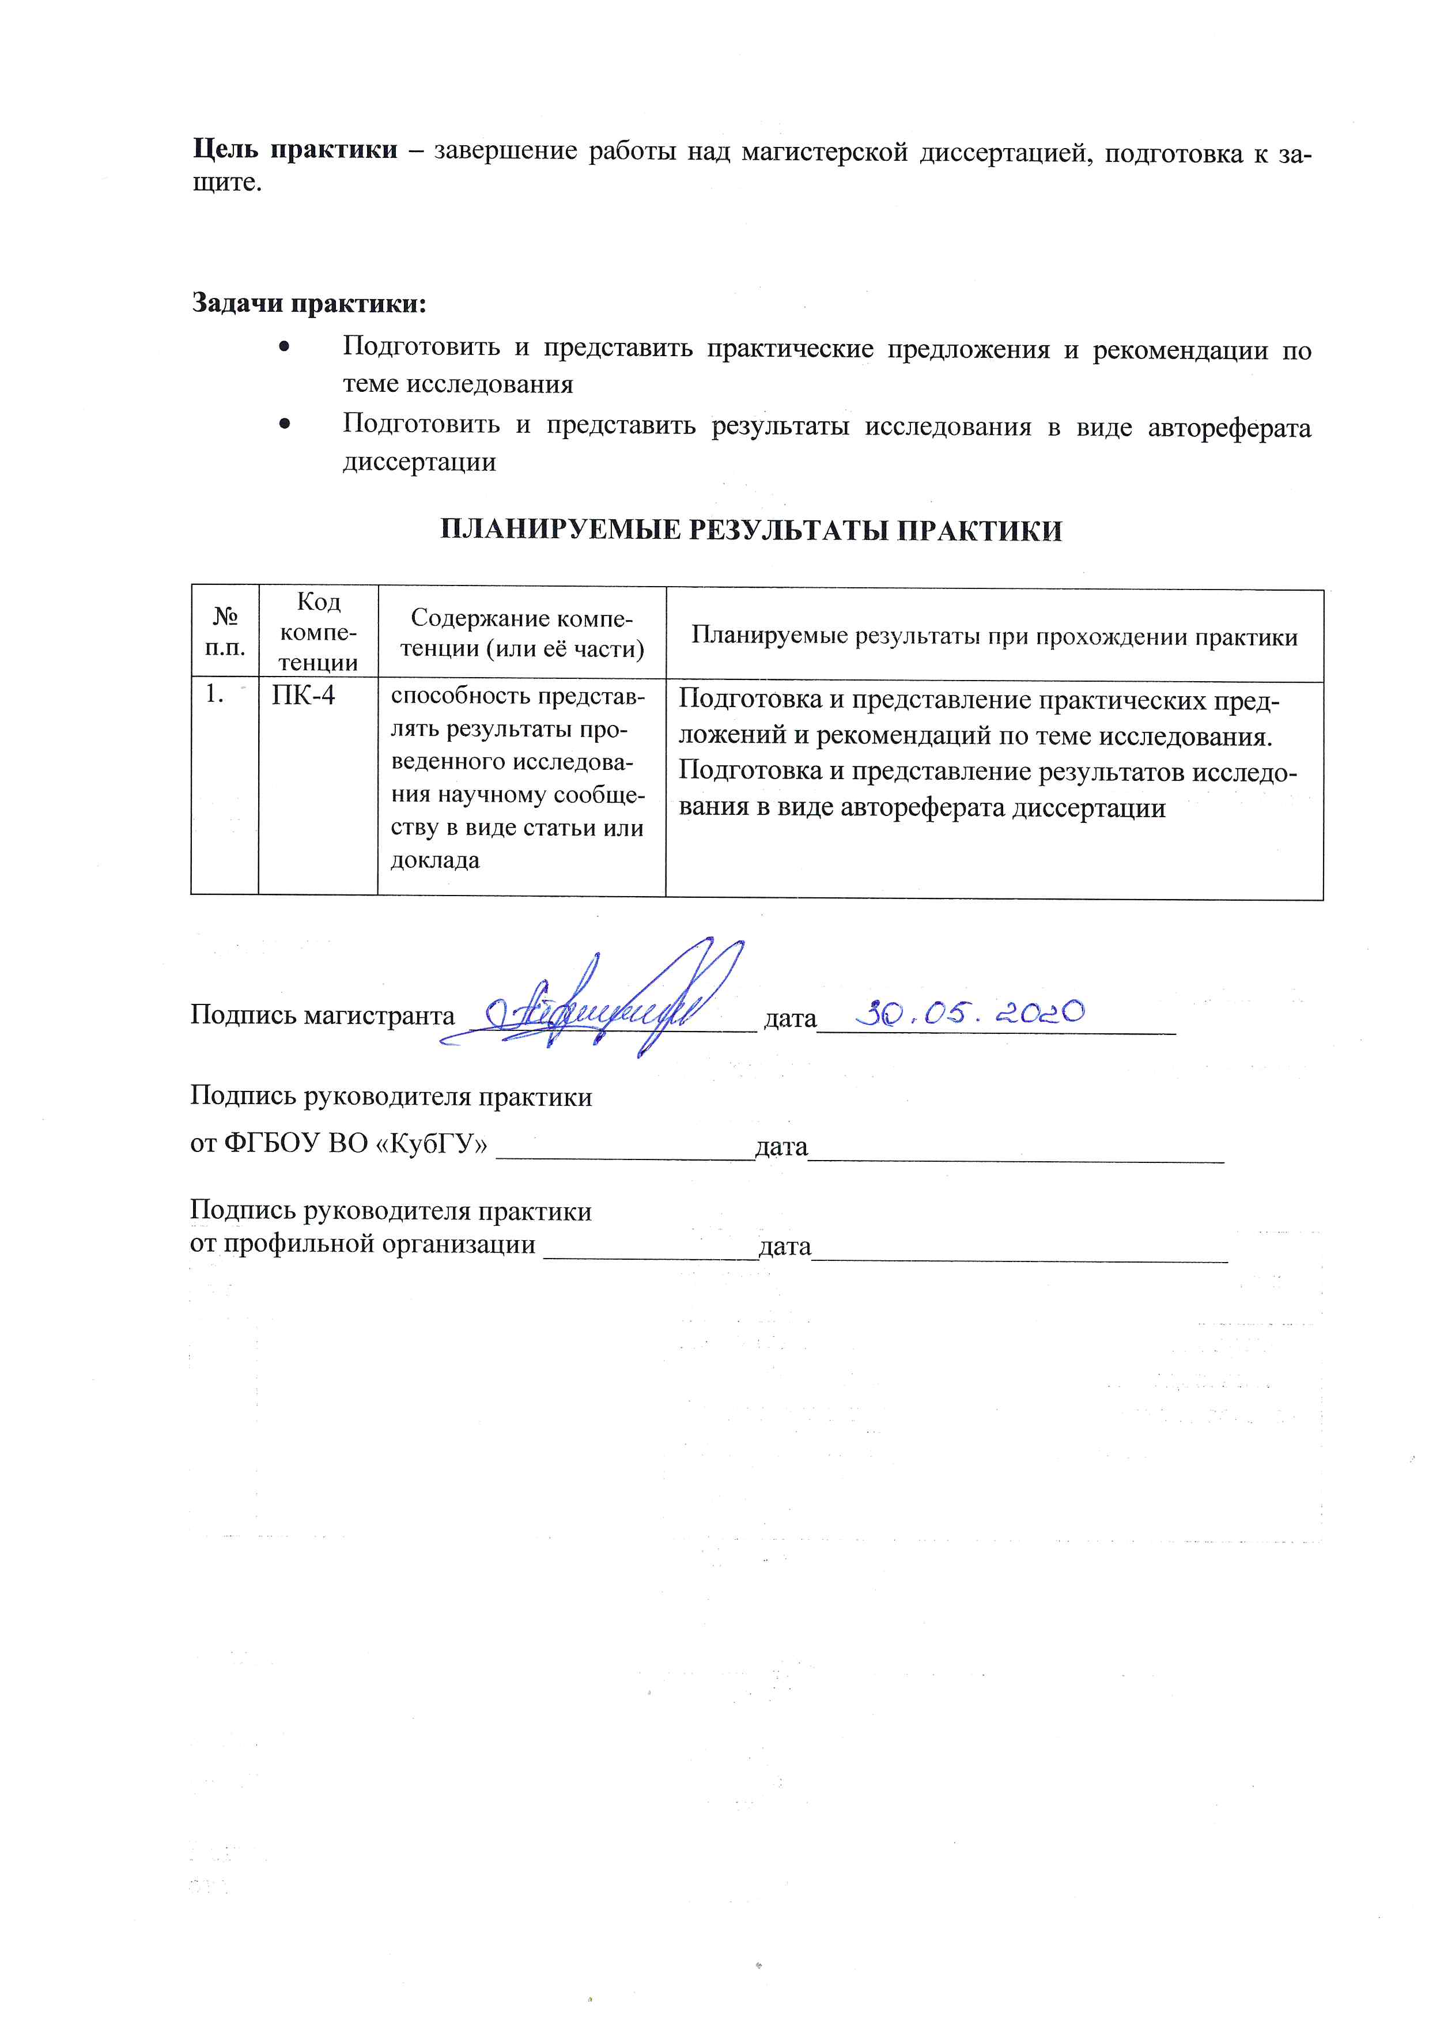

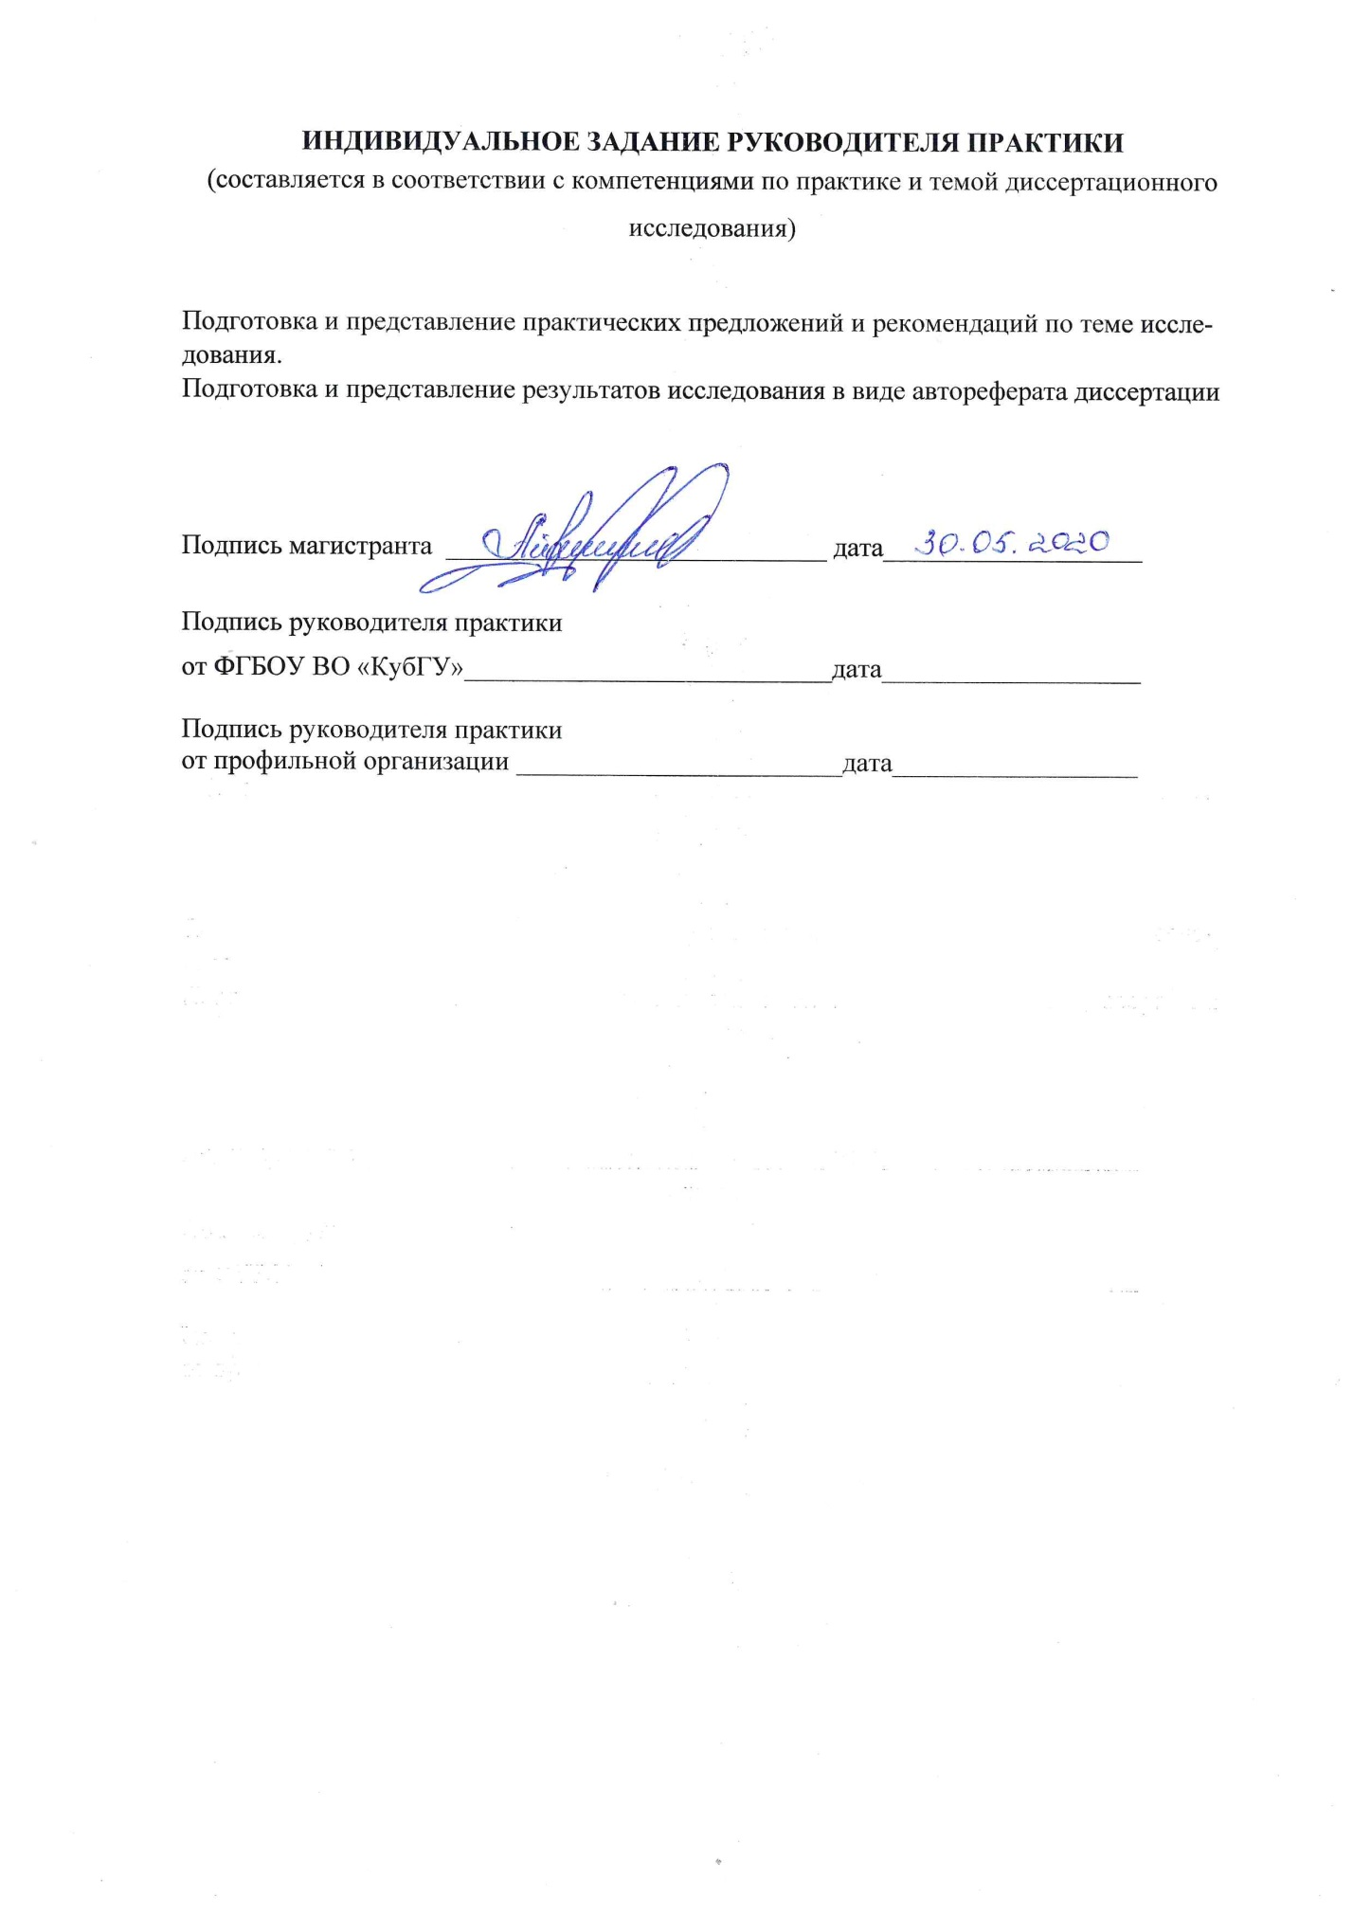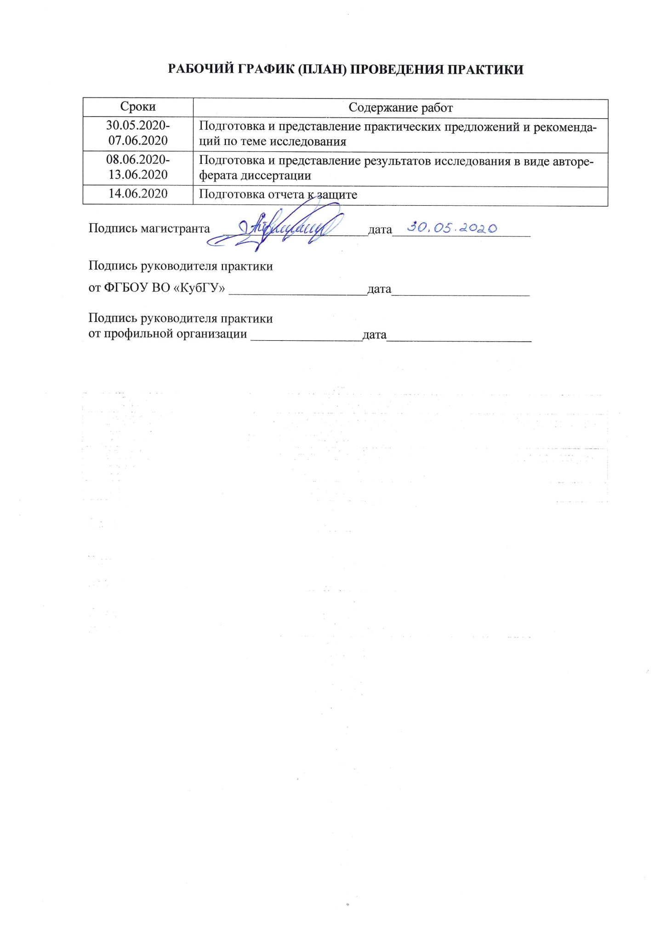

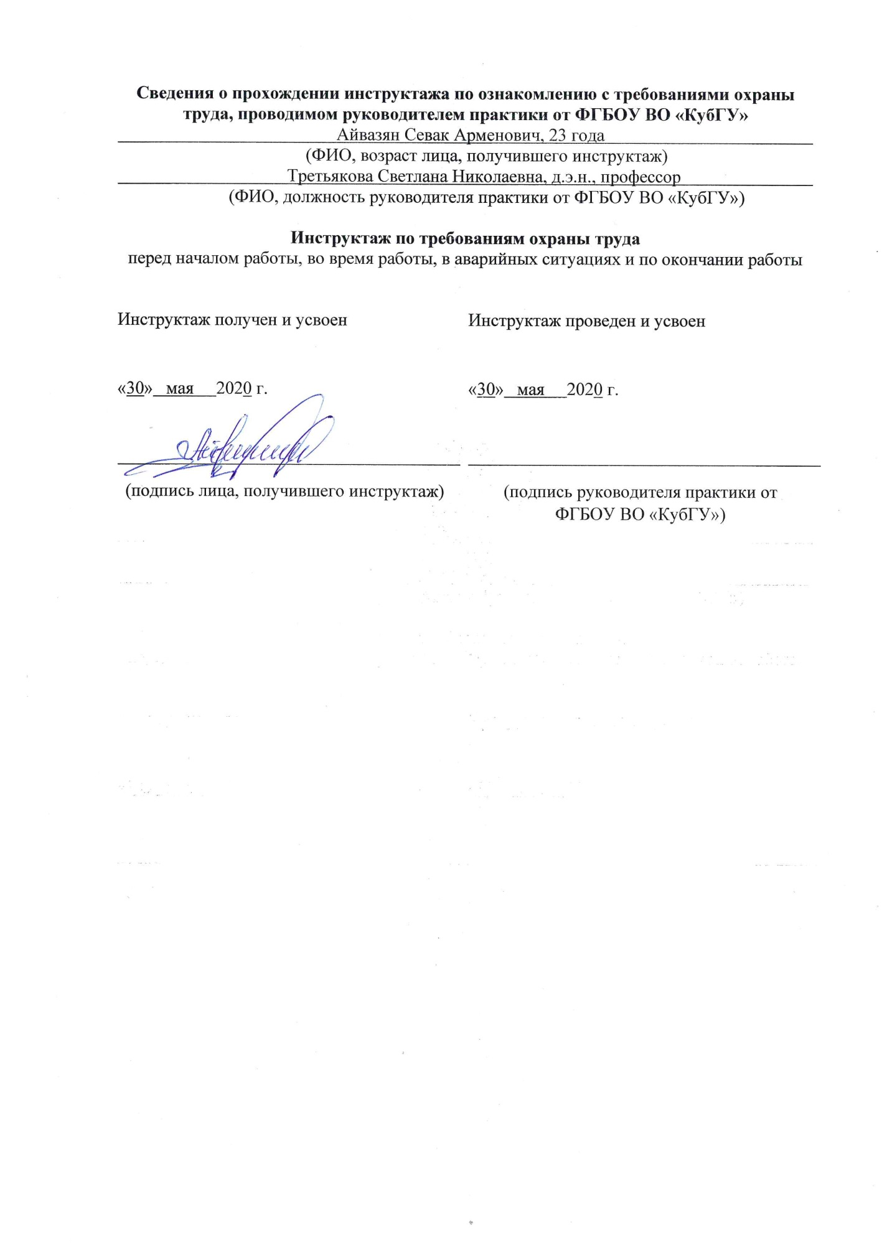

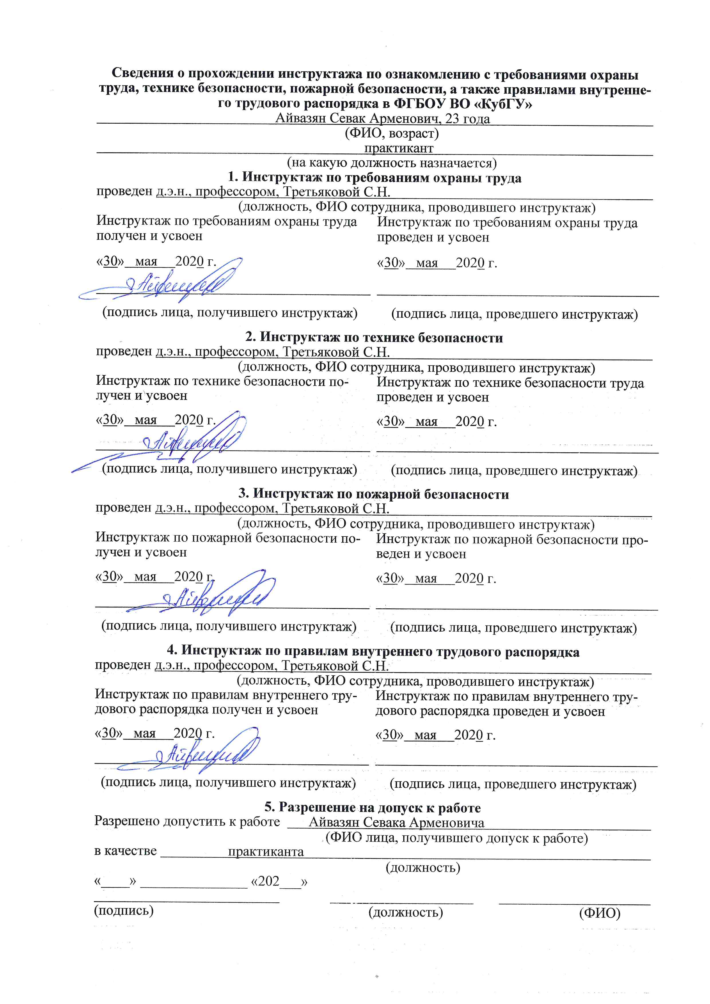
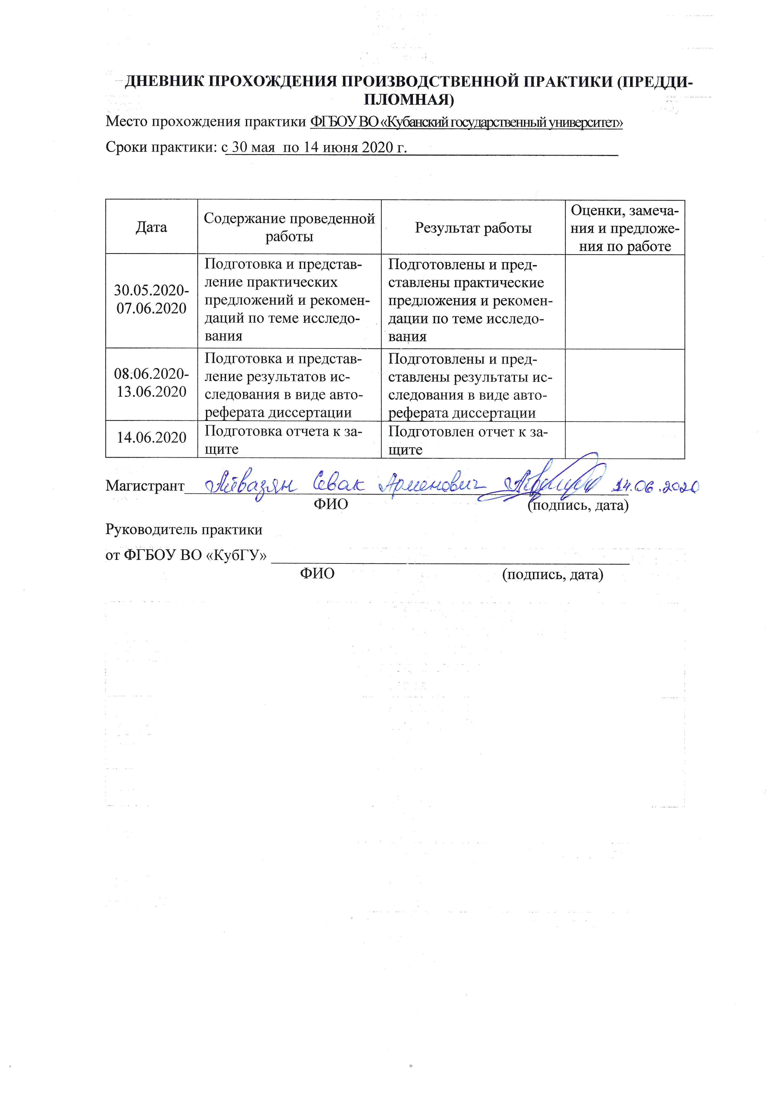

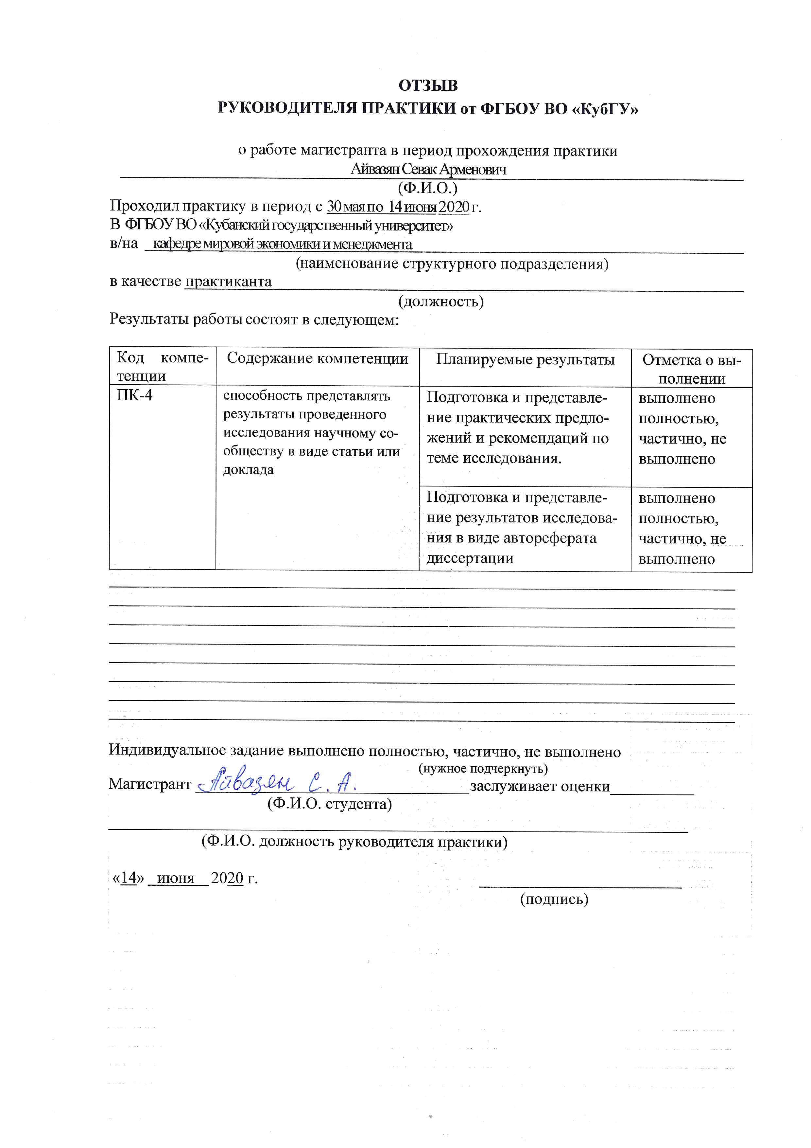

На правах рукописи

Айвазян Севак Арменович

Совершенствование системы управления рисками ипотечного кредитования в коммерческих банках

АВТОРЕФЕРАТ

диссертации на соискание степени магистра

Направление магистерской подготовки 38.04.01 Экономика
Программа магистерской подготовки Экономическая безопасность и устойчивость

Краснодар 2020

Работа выполнена на кафедре мировой экономики и менеджмента
в ФГБОУ ВО «Кубанский государственный университет»

Научный руководитель | Третьякова Светлана Николаевна, доктор экономических наук, доцент, профессор кафедры мировой экономики и менеджмента ФГБОУ ВО «Кубанский государственный университет»
Рецензент

Защита состоится «29» июня 2020 г. в 9 часов на заседании Государственной экзаменационной комиссии по адресу:

350040, г. Краснодар, ул. Ставропольская, д.149, ауд. Н201

ОБЩАЯ ХАРАКТЕРИСТИКА МАГИСТЕРСКОЙ РАБОТЫ

Актуальность темы диссертационного исследования. Ипотечное кредитование на сегодняшний день является универсальным феноменом в современной экономике. Его важность заключается в возможности приобрести жилье на первичном или вторичном рынке. По мнению социологов, приобретение несет в себе элемент радости и стабильности, и важным моментом является появление квартиры или дома в более ранние сроки. Поэтому альтернативы на данный момент не существует.
Ипотечное кредитование отличается от потребительского большими сроками и объемами, необходимостью рациональной оценки объекта залога и применения вспомогательных инструментов, которые оценивают риски. На практике половина ипотечных займов выдается сроком 20–30 лет, который предполагает весомые изменения в экономике, банковской политике, в системе налогообложения и уровня доходов населения.
Принятие рисков, как правило, является основой банковской деятельности. Кредитные учреждения успешны тогда и только тогда, когда принимаемые риски разумны, подаются контролю и находятся в пределах их финансовых возможностей и компетенции.
Невозврат кредита является обычным явлением при ипотечном кредитовании. Потери в данном случае могут быть спровоцированы как макроэкономическими, так и субъективными причинами, которые несут в себе несистемный характер. Это объясняет отсутствие возможности избежать риски в полной мере.
Нормативная база, определяющая право изъятия находящегося в ипотеке недвижимого имущества, обеспечивает сокращение затрат, связанных с невыплатой долга. Сложившаяся ситуация требует поправок и объективного подхода.
При недостатке опыта и отсутствии навыков в отношении рыночных процедур обслуживания ипотечных кредитов институты определяют степень вероятности невозврата как высокую, что приводит к повышению надбавки за кредитный риск.
При ипотечном кредитовании банковские риски усиливаются проблематичностью принудительного исполнения обязательств. Конкретно, сложность выселения недобросовестного заемщика. Вне зависимости от того, что в Гражданском Кодексе РФ предусматривается возможность такой процедуры, прецеденты отсутствуют.
Все, без исключения, участники рынка ипотечного кредитования подвержены рискам. Своевременная оценка рисков способствует росту доверия к банкам у заемщиков и инвесторов. Также это способствует росту стабильности всего института кредитования в целом, что впоследствии приводит к устойчивому развитию экономики страны. Отсутствие рационального анализа рисков в системе ипотечного кредитования может привести к шокирующим последствиям, которые способны вызвать резонанс не только в одном государстве, но и во всем мире.
В России на данный момент снижение показателей ставок недостижимо по причине нестабильности курса рубля к доллару и частичной изоляции российской экономики в условиях санкций, что не позволяет снизить цену ипотечных кредитов. Но кроме состояния экономики на процентные ставки также влияет величина рисков кредитов, которые входят в кредитный портфель банка. Именно поэтому совершенствование системы управления рисками, своевременное их выявление и эффективное управление будут способствовать снижению стоимости ипотечного кредитования как для заемщика, так и для всего сегмента рынка.
Тема диссертации актуальна в том, что правильно построенная система управления рисками ипотечного кредитования позволит достичь больше выгодных условий для участников ипотечной сделки.
Степень разработанности темы исследования. Степень разработанности темы исследования может быть оценена исходя из наличия трудов теоретического исследования ипотечного кредитования и экономической безопасности. Вклад в исследования внесли И.М. Айзинова, А.В. Воробьева, Т.А. Рублева, Н.Д. Торосян и другие отечественные исследователи.
Цель диссертационной работы – разработка методических предложений и практических рекомендаций по совершенствованию системы управления рисками ипотечного кредитования в коммерческих банках.
В связи с заявленной целью необходимо решить следующие задачи:
– исследование теоретико-методических основ ипотечного кредитования
– выявление взаимодействия системы управления рисками и экономической безопасности в ипотечном кредитовании;
– анализ современного состояния рынка ипотечного кредитования в РФ;
– исследование факторов, влияющих на экономическую безопасность в ипотечном кредитовании;
– оценка рисков и проблем обеспечения экономической безопасности в ипотечном кредитовании;
– разработка предложений по внедрению инструментов обеспечения экономической безопасности в ипотечном кредитовании.
Объект исследования – система управления рисками ипотечного кредитования в коммерческих банках.
Предмет исследования – экономические отношения, возникающие в системе управления рисками ипотечного кредитования в коммерческих банках.
Научная гипотеза заключается в предположении о том, что применение более совершенствованной системы управления рисками позволит коммерческим банкам свести к минимуму риски ипотечного кредитования.
Научная новизна диссертационной работы заключается в разработке теоретико-методических и практических рекомендаций, позволяющих комплексно подойти к обоснованию направлений совершенствования системы управления рисками ипотечного кредитования с точки зрения обеспечения экономической безопасности и устойчивости. А именно:
– уточнено определение системы управления рисками в ипотечном кредитовании, которое заключается в том, что система управления рисками представляет собой систему мероприятий который состоит как из процессов идентификации (определение субъектов и объектов ипотечного кредитования, выявление источников рисков и факторов, их определяющих, оценка степени рисков, мониторинг и контроль рисков), так и методов анализа рисков (приемы оценки рисков, разработка оптимальной стратегии управления рисками). Это позволит сформировать уточненный перечень общих и частных задач в области управления рисками в секторе ипотечного кредитования.
– ранжированы факторы, влияющие на риски коммерческих банков в секторе ипотечного кредитования по признаку приоритетности для системы управления рисками, а именно тем, что ключевыми факторами, которые влияют на риски в сегменте ипотечного кредитования, являются платежеспособность заемщиков и состояние рынка ипотечных ценных бумаг, что позволит коммерческим банкам сформировать более правильную стратегию с упором на нивелирование наиболее опасных рисков.
– представлен комплексный метод оценки системы управления рисками ипотечного кредитования, который сочетает в себе элементы коэффициентного метода и экспресс-метода и заключается в оценке трех показателей (базисный и цепной темпы роста, уровень просроченной задолженности в разрезе по федеральным округам и по стране в целом). Такой подход позволит провести более простой расчет и быстрее сделать оценку при фокусировке сразу на двух направлениях – количественной и качественной характеристики.
– предложен комплекс мер по совершенствованию процесса управления рисками, а именно внедрение коммерческими банками ипотечных вкладов и выпуск банками-оригинаторами многотраншевых ипотечных ценных бумаг, что позволит коммерческим банкам снизить риски в секторе ипотечного кредитования.
Теоретико-методологическую базу исследования составили труды зарубежных и отечественных ученых в области ипотечного кредитования, системы управления рисками и экономической безопасности.
Методической основой исследования выступают системный подход и комплексный анализ, которые позволяют всесторонне подойти к изучению экономической природы и содержания механизма ипотечного кредитования, раскрыть пути и инструменты развития ипотечного кредитования. В работе использованы приемы и методы статистического, логического и ретроспективного анализа, а также методы экспертных оценок, сравнения и группировок, принципы системности и др.
Информационную базу исследования составили статистические и аналитические данные Центрального Банка РФ, ДОМ.РФ, Росстата, отчетные и аналитические материалы других государственных учреждений и общественных организаций, работающих на финансовом рынке России в целом, в банковской и страховой системах в частности, публикации отдельных исследователей, информация, размещенная в справочно-правовых системах.
Практическая значимость исследования заключается в возможности использования разработанных предложениях, направленных на усиление экономической безопасности в ипотечном кредитовании. Для снижения кредитных рисков предложено внедрение ипотечных вкладов, с помощью которых клиент может немного увеличить авансовый платеж, что позволит минимизировать банковские риски. Для снижения процентных и регуляторных рисков предлагается вернуться к стратегии выпуска многотраншевых ипотечных ценных бумаг с целью удержания риска по ипотечным облигациям.
Апробация работы. Отдельные аспекты исследования нашли свое отражение в 3 публикациях общим объемом в 13 стр.
Структура работы. Диссертация состоит из введения, трех глав, заключения, списка использованных источников и приложений.
ОСНОВНЫЕ ПОЛОЖЕНИЯ МАГИСТЕРСКОЙ РАБОТЫ

Во введении обоснована актуальность темы исследования, рассмотрена степень изученности проблемы, сформулированы цель, задачи, предмет и объект исследования, обоснована рабочая гипотеза, представлены положения, выносимые на защиту и обладающие элементами научной новизны.
В первой главе «Теоретические и методические основы обеспечения экономической безопасности в сфере ипотечного кредитования» показано какое внимание уделено проблеме влияния рисков, воздействующих в сегменте ипотечного кредитования. Глава состоит из трех параграфов: теоретические аспекты ипотечного кредитования, методы оценки рисков ипотечного кредитования для обеспечения экономической безопасности коммерческих банков, роль управления рисками в ипотечном кредитовании.
Некоторые ученые определяют понятие «система управления рисками» как совокупность приемов, способов и методов работы персонала банка, которые позволяют обеспечить положительный финансовый результат, прогнозировать наступление рискового события и принимать меры к исключению или снижению его отрицательных последствий или процесс выявления неопределенности, принятия и реализации управленческих решений, которые позволяют предотвратить или уменьшить негативное воздействие на процесс и результаты воспроизводства случайных факторов, одновременно обеспечивая высокий уровень дохода. На основе проведенного анализа подходов ученых было уточнено определение системы управления рисками в ипотечном кредитовании, а именно: система управления рисками в ипотечном кредитовании – комплекс мероприятий, состоящий из определения субъектов и объектов ипотечного кредитования, идентификации источников рисков и факторов, их определяющих, анализ рисков путем количественной и качественной оценки, мониторинг и контроль рисков, разработка оптимальной стратегии управления рисками, с помощью которых можно выявить риски, прогнозировать их и управлять ими с целью предотвращения негативных экономических явлений в процессе взаимного сотрудничества участников ипотечной сделки. Приведенное определение позволит сформировать точный перечень общих и частных задач в области управления рисками в секторе ипотечного кредитования.
В диссертационном исследовании на основе проведенного анализа ранжированы факторы, влияющие на риски в сегменте ипотечного кредитования по степени приоритетности. К факторам, оказывающим наибольшее воздействие на риски в сегменте ипотечного кредитования, будет присваивается ранг А; к факторам, оказывающим среднее воздействие на риски – ранг В; к факторам, которые воздействуют на риск с внешней стороны – ранг С. В таблице 1 представлен ранжированный перечень факторов, образующих риски в сегменте ипотечного кредитования.
Таблица 1 — Ранжированный перечень рискообразующих факторов в сегменте ипотечного кредитования по степени приоритетности
Ранг | Фактор
Ранг А | - Платежеспособность заемщиков  - Состояние рынка ценных бумаг
Ранг В | - Агрессивность кредитной политики коммерческих банков  - Уровень инфляции
Ранг С | - Политика Центрального Банка РФ  - Состояние рынка недвижимости
К факторам ранга А следует отнести платежеспособность заемщиков и состояние рынка ценных бумаг. В основе кредитной политики коммерческих банков лежит приемлемое для кредитных организаций соотношение риска-доходности ипотечных операций. Фактор платежеспособности заемщика в долгосрочной перспективе и его кредитная история играет главную роль в реализации кредитных рисков коммерческих банков. Неудовлетворительная платежеспособность заемщиков может провоцировать рост просроченной задолженности по ипотечному кредиту сроком от 31 до 120 дней, что оказывает сильное влияние на кредитный риск коммерческих банков.
Состояние рынка ипотечных ценных бумаг является ключевым фактором, который влияет на риск ликвидности. Этот фактор показывает характер перераспределения временно свободных денег между участниками финансового рынка и банками. Обращение ипотечных ценных бумаг связано с деятельностью многих финансовых институтов, составляющих инфраструктуру рынка долгосрочных заемных средств. Со стороны предложения формирование данного рынка возможно только при условии создания институтов долгосрочных сбережений населения. Состояние рынка ИЦБ определяет степень вероятности наступления ипотечного кризиса, аналогом которого был в США в 2007 г.
К факторам ранга В следует отнести агрессивность кредитной политики коммерческих банков и уровень инфляции. Ставка по ипотечному кредиту зависит от ставки, по которой привлекаются средства для фондирования ипотечных операций в большей степени, чем от прочих факторов. Условия, на основе которых строится расчет маржи банка, включая расчет расходов банка при ипотечном кредитовании, надбавки за риск и нормы прибыли легче поддаются управлению коммерческим банком. Расходы банка формируются, в основном, из процентов по кредитам, депозитам из других банков, банковским займам, эмитируемых ценных бумаг. Отсюда вытекает следующий риск – риск процентной ставки. Это риск недополучения банками прибыли в будущем периоде в результате изменения процентных ставок. Политика банка в этом случае зависит от того, какое решение примут члены Совета Директоров ЦБ РФ по снижению или увеличению ключевой ставки. Процентный риск отражает риск финансовой безопасности и устойчивости коммерческого банка в случае изменения конъюнктуры рынка в части уровня процентных ставок.
К факторам ранга С стоит отнести политику Центрального Банка РФ, состояние рынка недвижимости. Центральный банк является крупнейшим финансовым центром, который через систему экономических рычагов воздействует на деятельность коммерческих банков. Надзорный орган разрабатывает рекомендации коммерческим банкам по управлению рисками в сегменте ипотечного кредитования. Рынок недвижимости – главная причина существования рынков ипотечных кредитов и ипотечных ценных бумаг. Здесь осуществляются сделки по купле-продаже объектов недвижимости, залог которых кредиторам позволяет функционировать первичному и вторичному рынку ипотеки. Ввиду роста цен на недвижимость на первичном или вторичном рынке растет цена ипотечного кредита.
В диссертационном исследовании на основе проведенного анализа предложен комплексный метод к оценке эффективности системы управления рисками ипотечного кредитования, который сочетает в себе элементы коэффициентного метода и экспресс-метода и заключается в оценке трех показателей:
– темп роста объемов задолженности по ипотечным кредитам (базисный) в разрезе по федеральным округам и стране в целом рассчитывается по следующей формуле:
$T_{р}^{0}= \frac{S_{i}}{S_{0}}*100\%$, (1)
где S_{i} — объем выданных кредитов за отчетный период, S₀ — объем выданных кредитов за базисный период.
– темп роста объемов задолженности по ипотечным кредитам (цепной) в разрезе по федеральным округам и стране в целом:
$T_{р}^{'}= \frac{S_{i}}{S_{i-1}}*100\%$, (2)
где S_{i} — объем выданных кредитов за отчетный период, S_{i-1} — объем выданных кредитов за предыдущий период.
Первые два показателя показывают, насколько ипотечное кредитование востребовано среди населения и насколько коммерческие банки готовы к кредитованию граждан населения ипотечными продуктами.
– уровень просроченной задолженности по ипотечным кредитам в разрезе по федеральным округам и стране в целом:
$ρ\left(O\right)= \frac{O}{V}*100\%$, (3)
где O — просроченная задолженность по ипотечным кредитам, V — объем ипотечного портфеля. Показатель отражает, какую долю занимает просроченная задолженность в общем объеме ипотечного портфеля. Рекомендуемое значение – не более 2%. Чем меньше показатель, тем выше качество ипотечного портфеля. Значение показателя, превышающее 2%, должно послужить для коммерческих банков тревожным сигналом. Такая ситуация может свидетельствовать о возникновении тенденции роста риска невозврата ипотечных кредитов. Уровень просроченной задолженности по ипотечным кредитам в разрезе по федеральным округам и стране в целом являются индикаторами риска невозврата выданных ипотечных займов.
Подход позволит провести более простой расчет и быстрее сделать оценку при фокусировке сразу на двух направлениях — количественной и качественной характеристики.
Во второй главе «Анализ практики обеспечения безопасности ипотечного кредитования» на основе анализа показано, что в России наблюдается тенденция к отмене ипотечного страхования, к продолжительному выпуску однотраншевых ипотечных облигаций, к росту объемов ипотечных кредитов. Установлено, что рост объемов ипотечного кредитования связано с изменениями денежно-кредитной политики Центрального Банка РФ.
Проанализирована практика оценки уровня экономической безопасности ипотечного кредитования. На рисунке 1 представлена динамика просроченной задолженности по ипотечным кредитам по всей России.

Рисунок 1 — Динамика просроченной задолженности по ипотечным кредитам в России, млн руб.
В коммерческих банках наблюдается рост просроченной задолженности. Это влечет за собой угрозу экономической безопасности коммерческих банков в сфере ипотечного кредитования. С ростом объема выданных ипотечных кредитов нужно направить все усилия на снижение риска невозврата. Наилучшую защиту своих интересов коммерческий банк получит в том случае, когда заблаговременно произведет идентификацию рисков и факторов, их образующих. Поскольку проблема с задолженностью остается открытой, банкам стоит пересмотреть перечень принятых рисков, акцентируя внимание на мониторинг внешних и внутренних факторов.
В таблице 2 приведены данные по объемам просроченной задолженности в разрезе по федеральным округам.
Таблица 2 – Объемы просроченной задолженности в разрезе по федеральным округам (млн руб.) (составлено автором по материалам [63])
Год | ЦФО | СЗФО | ЮФО | СКФО | ПФО | УФО | СФО | ДВФО
01.01.2015 | 12 660 | 2 538 | 2 087 | 692 | 4 053 | 3 037 | 3 853 | 714
01.01.2016 | 14 724 | 3 464 | 2 611 | 1 028 | 6 366 | 5 151 | 6 418 | 1 220
01.01.2017 | 16 764 | 4 261 | 3 126 | 1 191 | 7 890 | 6 156 | 7 967 | 1 573
01.01.2018 | 17 970 | 4 697 | 4 136 | 1 719 | 9 168 | 6 780 | 9 353 | 2 142
01.01.2019 | 19 368 | 5 329 | 4 925 | 2 236 | 9 389 | 6 761 | 8 816 | 3 772
01.01.2020 | 21 549 | 5 303 | 5 714 | 2 805 | 9 846 | 6 708 | 8 271 | 3 653
Как видно из таблицы, лидирующую позицию занимает Центральный Федеральный округ с показателем в 21 549 млн руб. По сравнению с 2015 г. показатель увеличился на 70%; с 2019 г. – на 11%. На последнем месте оказался Северо-Кавказский Федеральный округ. На 01.01.2020 зафиксирован объем просроченной задолженности в 2 805 млн руб., что на 25% превышает аналогичный показатель 2019 г.
На рисунке 2 отображен темп роста объемов просроченной задолженности по ипотечным кредитам в разрезе по федеральным округам.

Рисунок 2 – Темп роста объемов просроченной задолженности по ипотечным кредитам в разрезе по федеральным округам (%) (составлено автором)

Как видно из рисунка, наилучшая ситуация наблюдается в Сибирском федеральном округе. К 2020 г. темп прироста просроченной задолженности составил -6,19% (по сравнению с 2016 г. показатель достигал отметки в 66,57%). На Дальневосточном федеральном округе в 2019 г. был зафиксирован резкий рост просроченной задолженности. Темп прироста составил 76,09%, по сравнению с 2018 г. аналогичный показатель достиг отметки в 36,17%. А к 2020 г. наблюдается обратная тенденция (показатель составил –3,16%). Используя приведенные данные, рассчитан уровень просроченной задолженности в разрезе по федеральным округам. Рекомендуемое значение показателя – не более 2%. Результаты приведены в таблице 3.
Таблица 3 – Расчеты показателей уровня просроченной задолженности в разрезе по федеральным округам (%) (составлено автором)
Год | ЦФО | СЗФО | ЮФО | СКФО | ПФО | УФО | СФО | ДВФО
2015 | 1,3 | 0,7 | 0,9 | 0,9 | 0,6 | 0,7 | 0,8 | 0,4
2016 | 1,4 | 0,8 | 1,0 | 1,2 | 0,9 | 1,0 | 1,2 | 0,6
2017 | 1,3 | 0,8 | 1,0 | 1,2 | 0,9 | 1,1 | 1,3 | 0,7
2018 | 1,2 | 0,7 | 1,1 | 1,5 | 0,9 | 1,1 | 1,4 | 0,8
2019 | 1,0 | 0,7 | 1,1 | 1,5 | 0,8 | 0,9 | 1,2 | 1,0
2020 | 0,9 | 0,6 | 1,0 | 1,6 | 0,8 | 0,8 | 1,0 | 0,8
Наихудшая ситуация рассматривается в коммерческих банках Северо-Кавказского Федерального округа. За 5 лет наблюдается активный рост на 0,1 ед. Неоднозначная ситуация зафиксирована также и в коммерческих банках Центрального Федерального округа. Таким образом, в коммерческих банках имеется тенденция к невозврату кредитных средств заемщиками, а также снижение имущественного обеспечения. Это влечет за собой угрозу экономической безопасности коммерческих банков в сфере ипотечного кредитования.
В исследовании показано, что с падением доходности однотраншевых ипотечных облигаций надувается ипотечный «пузырь», что негативно отражается на эффективности системы управления рисками в ипотечном кредитовании. Если будет продолжаться выпуск однотраншевых облигаций, то в ближайшем будущем возможно возникновение ипотечного кризиса, подобие которого было в 2007 г. в США. Дальнейшее развитие рынка ИЦБ в России позволит привлечь в сферу ипотечного кредитования более надежные долгосрочные инвестиции, которые обеспечат экономическую устойчивость рынку ипотечного кредитования и банковскому сектору в целом.
В третьей главе «Перспективы совершенствования системы управления рисками ипотечного кредитования в РФ» определены и раскрыты направления по совершенствованию системы управления рисками ипотечного кредитования в коммерческих банках, а именно внедрение ипотечных вкладов и многотраншевая секьюритизация ипотечных ценных бумаг.
Для снижения кредитных рисков предлагается предоставление коммерческими банками помощи в управлении денежными средствами клиентов путем открытия ипотечных вкладов. На кредитные риски предложенная рекомендация повлияет следующим образом: заемщик за счет дополнительного дохода в виде процентов может немного увеличить размер первоначального взноса, что влияет на величину кредитных рисков коммерческих банков в сегменте ипотечного кредитования. Ведь чем больше авансовый платеж, тем ниже риски. Подобного рода ипотечные продукты пользуются большой редкостью на рынке, потому что ипотечный вклад уступает по доходности другим видам срочных банковских вкладов на несколько процентных пунктов.
В качестве примера был проанализирован продукт Банка ДОМ.РФ – вклад «Ипотечный». Минимальная сумма вклада составляет 100 000 руб, а максимальная сумма – 10 000 000 руб. Ставка составляет 4,5% годовых. Предположим, что гражданин N стремится приобрести квартиру на рынке недвижимости и получает заработную плату в размере 33 000 руб. Открыв вклад «Ипотечный», вкладчик вносит 100 000 руб. в качестве первоначальной суммы открытия вклада и начисляет каждый месяц по 10 000 руб. Результаты начисления процентов приведены в таблице 4.
Таблица 4 — График выплат процентов по вкладу «Ипотечный»
Дата | Сумма начисленных процентов | Удержанный налог | Сумма | Остаток вклада
01.07.2020 | – | – | 100 000,00 | 100 000,00
01.08.2020 | – | – | 10 000,00 | 110 000,00
01.08.2020 | 381,15 | 0,00 | 381,15 | 110 000,00
01.09.2020 | – | – | 10 000,00 | 120 000,00
01.09.2020 | 419,26 | 0,00 | 419,26 | 120 000,00
01.10.2020 | – | – | 10 000,00 | 130 000,00
01.10.2020 | 442,62 | 0,00 | 442,62 | 130 000,00
01.11.2020 | – | – | 10 000,00 | 140 000,00
01.11.2020 | 495,49 | 0,00 | 495,49 | 140 000,00
01.12.2020 | – | – | 10 000,00 | 150 000,00
01.12.2020 | 516,39 | 0,00 | 516,39 | 150 000,00
01.01.2021 | – | – | 10 000,00 | 160 000,00
01.01.2021 | 571,77 | 0,00 | 571,77 | 160 000,00
01.02.2021 | – | – | 10 000,00 | 170 000,00
01.02.2021 | 611,51 | 0,00 | 611,51 | 170 000,00
01.03.2021 | – | – | 10 000,00 | 180 000,00
01.03.2021 | 586,85 | 0,00 | 586,85 | 180 000,00
01.04.2021 | – | – | 10 000,00 | 190 000,00
01.04.2021 | 687,95 | 0,00 | 687,95 | 190 000,00
01.05.2021 | – | – | 10 000,00 | 200 000,00
01.05.2021 | 702,74 | 0,00 | 702,74 | 200 000,00
01.06.2021 | – | – | 10 000,00 | 210 000,00
01.06.2021 | 764,38 | 0,00 | 764,38 | 210 000,00
01.07.2021 | 776,71 | 0,00 | 776,71 | 210 000,00
Всего выплат | 6 956,82 | 0,00 | 216 956,82 | 210 000,00

Как видно из таблицы, при ставке 4,5% и внесении дополнительных взносов в размере 10 000 руб. сумма на конец срока составила 216 956,82 руб. Отличительной чертой рассматриваемого капиталовложения является возможность его регулярного пополнения (ведь банк понимает, что средства для авансового платежа за недвижимость должны накапливаться постепенно) и ежемесячное начисление процентов, что выглядит логичным, если взять в учет регулярный характер пополнения вклада.
Для снижения процентных и регуляторных рисков предлагается выпуск многотраншевых ипотечных ценных бумаг, которые включают в себя внутренние механизмы защиты, в т.ч. механизм субординации (траншировании). Однотраншевые ипотечные ценные бумаги, которые занимают подавляющую долю российского рынка секьюритизации, не создают оптимальные условия для эффективного управления рисками ипотечного кредитования.
На рисунке 4 представлена модель выпуска однотраншевых ИЦБ.
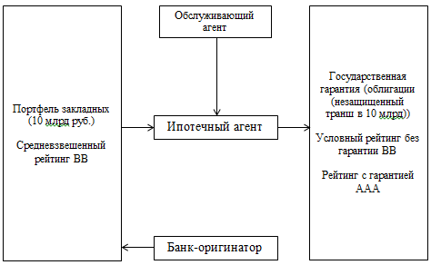
Рисунок 4 — Модель выпуска однотраншевых ИЦБ

Однотраншевые ИЦБ характеризуются заменой нескольких внутренних механизмов поддержки кредитного качества ипотечных облигаций, индивидуально рассчитанных для каждой сделки, на один внешний источник поддержки в форме квазигосударственной гарантии ДОМ.РФ. Попытки распространить программу Фабрики ИЦБ увеличивают нагрузку на государственный бюджет и создают дополнительные риски не только для коммерческих банков, но и для финансовой системы в целом. В итоге, учитывая планируемое резкое увеличение объемов выпуска, дальнейшее развитие Фабрики ИЦБ ДОМ.РФ по образу и подобию американских ИЦБ затронет не только стратегию развития АО «ДОМ.РФ», но и экономическую безопасность и устойчивость коммерческих банков в секторе ипотечного кредитования.
В условиях озвученного предложения по отмене ипотечного страхования секьюритизация ипотечных кредитов не снимает обязанности с кредитора по осуществлению страхования при ипотеке. Секьюритизация не отменяет правила, указанные в сообщении регулятора. Это значит, что для держателя ипотечной облигации, обеспеченной ипотечным кредитом, наступление страхового случая будет означать факт частичной или полной предоплаты по кредиту, что доказывает необходимость остановки эмиссии однотраншевых ипотечных облигаций. Вместо этого стоит вернуться к стратегии выпуска многотраншевой секьюритизации, которая является ключом к созданию безопасного рынка высококачественных ИЦБ. Такой инструмент отличается полной независимостью от государственной поддержки и способствует диверсификации рисков. На рисунке 5 представлена модель выпуска многотраншевых ипотечных ценных бумаг.
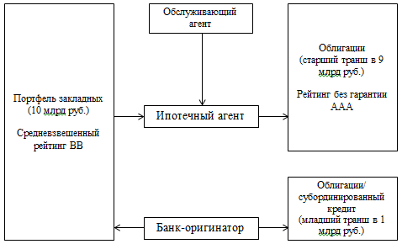
Рисунок 5 — Модель выпуска многотраншевых ИЦБ
Выпуск многотраншевых ценных бумаг является наиболее распространенной во всем мире практикой секьюритизации ипотечных кредитов. Суть заключается в том, что в рамках модели один ипотечный портфель обеспечивает платежи по нескольким траншам выпускаемых облигаций. Эмиссионная документация по таким облигациям подразумевает определенный порядок распределения платежей. В первую очередь обычно осуществляется погашение старшего транша, а основной риск потерь абсорбируется за счет младших траншей, субординированных по отношению к старшему. При выпуске многотраншевых ИЦБ механизм субординации работает как источник дополнительной мотивации для банка-оригинатора, потому что он удерживает младший транш на собственном балансе. Удержание оригинатором части риска в форме младшего транша спососбствует совмещению интересов коммерческих банков и инвесторов в ипотечные ценные бумаги. Впоследствии банк получает стимул к проведению детального андеррайтинга и предоставлению качественных услуг по сервисному обслуживанию портфеля. Предложенная мера открывает широкие возможности для секьюритизации кредитов на приобретение строящегося жилья, так как позволяет работать как в рамках Федерального Закона от 11.11.2003 г. №152-ФЗ «Об ипотечных ценных бумагах», так и в рамках Федерального Закона от 21.12.2013 г. №379-ФЗ «О внесении изменений в отдельные законодательные акты РФ», положения которого не устанавливают каких-либо ограничений на объем подобных активов в составе портфеля обеспечения эмитируемых инструментов. На сегодняшний день требованиями ЦБ РФ предусмотрено обязательное удержание риска в размере не менее 20% только для облигаций с залоговым обеспечением, выпускаемых с баланса специализированной финансовой организации, согласно Закону №379-ФЗ. В рамках Закона №152-ФЗ удержание риска по ИЦБ осуществляется банками-оригинаторами по собственному желанию. Поэтому для реализации цели в рамках национального проекта «Жилье и городская среда» удержание риска коммерческими банками по ипотечным облигациям должно стать обязательным. Подобные инициативы должны сопровождаться одновременным изменением российским законодательством в части определения размера риск-весов, которые применяются коммерческими банками для младших траншей в секьюритизационных сделках с целью расчета нормативов достаточности капитала.
Таким образом, более грамотное управление рисками предоставит возможность коммерческим банкам решить множество задач в разработке оптимальной стратегии риск-менеджмента в сегменте ипотечного кредитования, снизив рисковую составляющую, которая входит в цену ипотечного кредита для конечного заемщика.
В заключение диссертации представлены обобщающие результаты и выводы по проведенному научному исследованию.

Список опубликованных работ по теме магистерской диссертации:
1. Айвазян С.А. Ипотечное страхование: основные проблемы и тенденции развития // Актуальные вопросы современной экономики: взгляд молодых ученых: круглый стол (Краснодар, 13 апр. 2019 г.)
2. Айвазян С.А. Инструменты снижения рисков ипотечного кредитования / С.А. Айвазян, С.Н. Третьякова // Экономика и управление: современные тенденции: сборник статей (Чебоксары, 6 дек. 2019 г.) – Чебоксары: ИД «Среда», 2019. – С. 112-114. – ISBN 978-5-6044068-0-9.
3. Айвазян С.А. Оценка ситуации на рынке ипотечного кредитования/ С.А. Айвазян, С.Н. Третьякова // Новая наука: история становления, современное состояние, перспективы развития: сборник статей (Пермь, 9 апреля 2020 г.) — Пермь: МЦИИ «Омега Сайнс», 2020. – С. 89-93

